第1章 计算机系统概论

1.1计算机的诞生和发展

1.2计算机的硬件
1. 计算机中执行的程序
2. 计算机硬件的组成
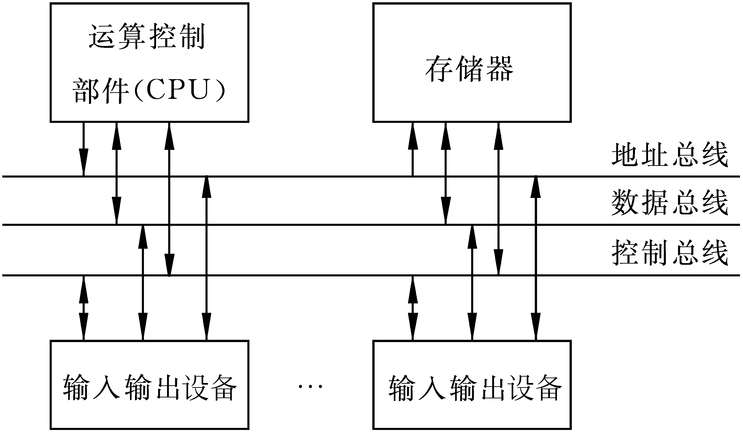
图1.1以总线连接的计算机框图
3. 计算机系统的分类

1.3计算机的软件
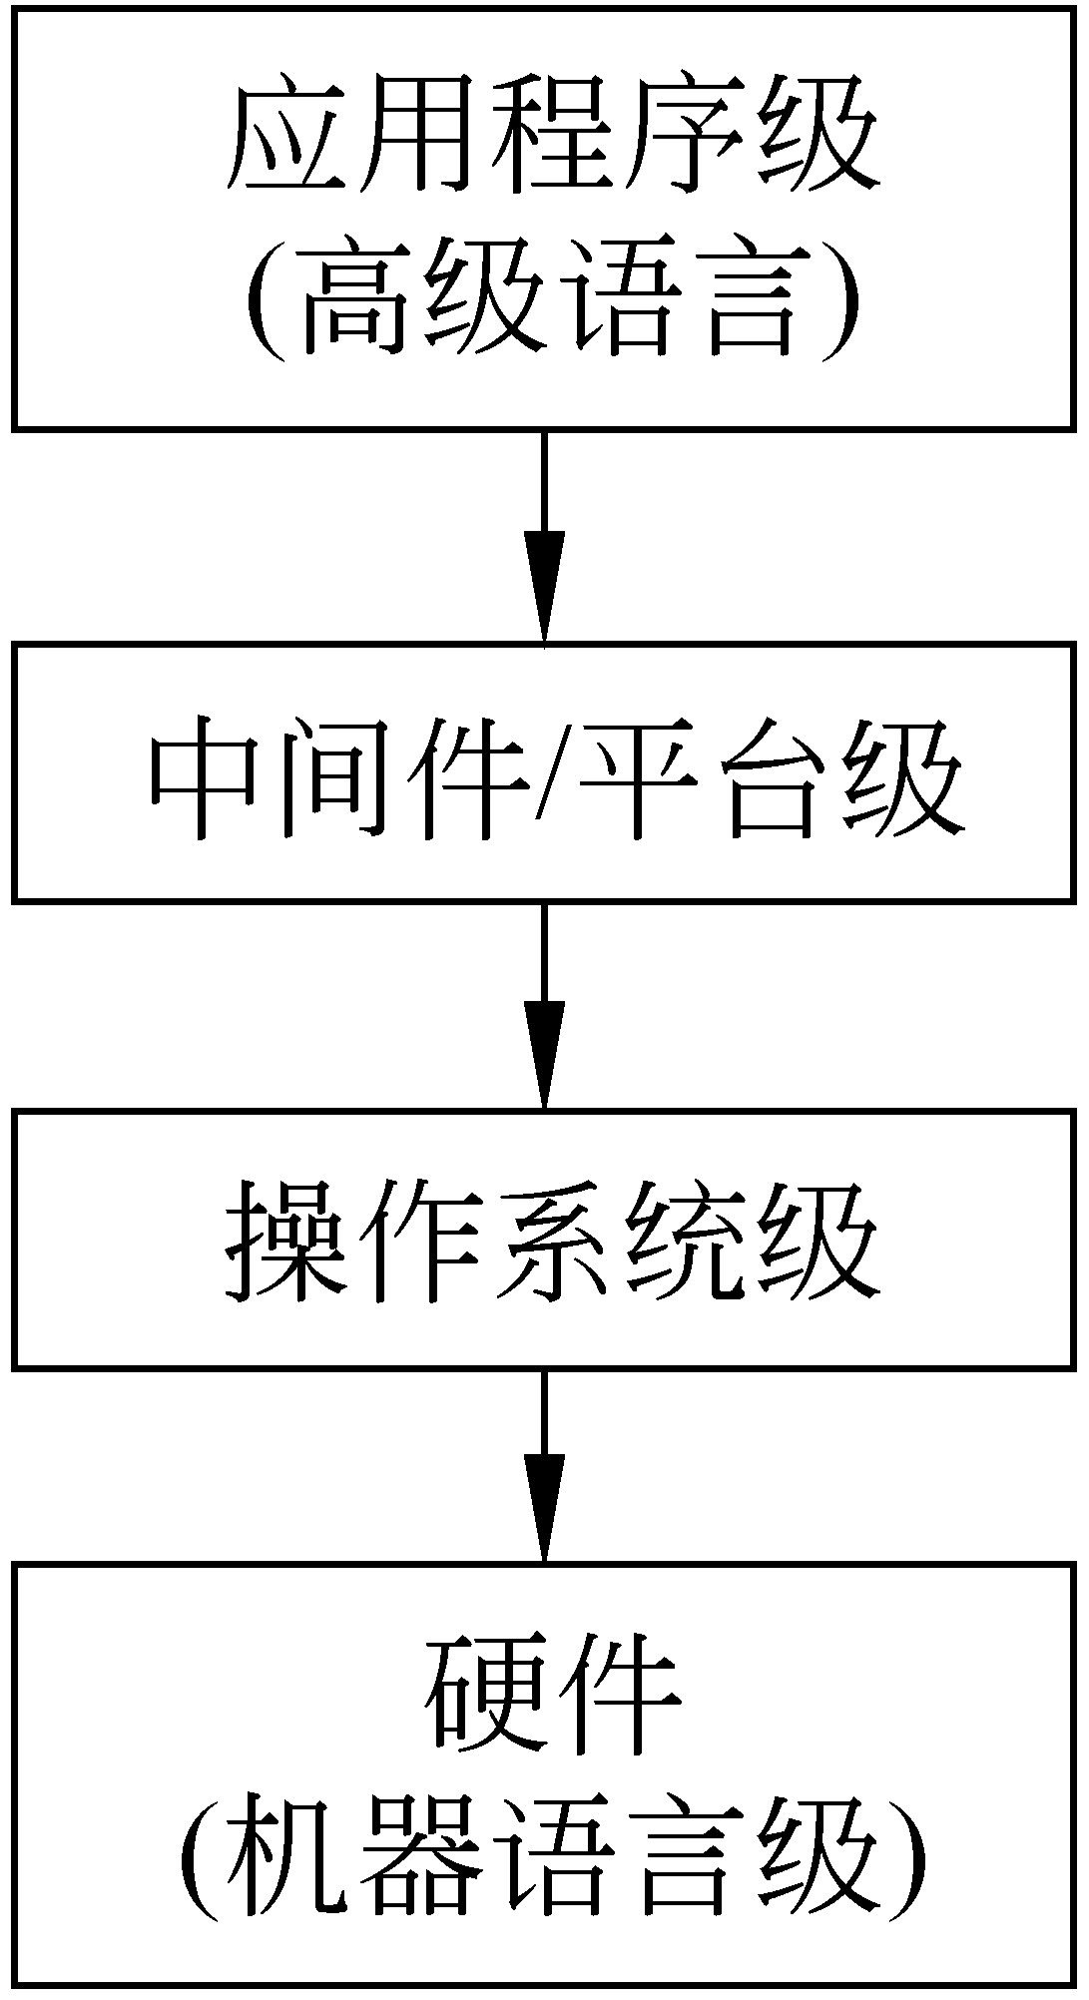
图1.2计算机系统的多级层次结构

1.4计算机网络基础
1. 计算机网络基础知识
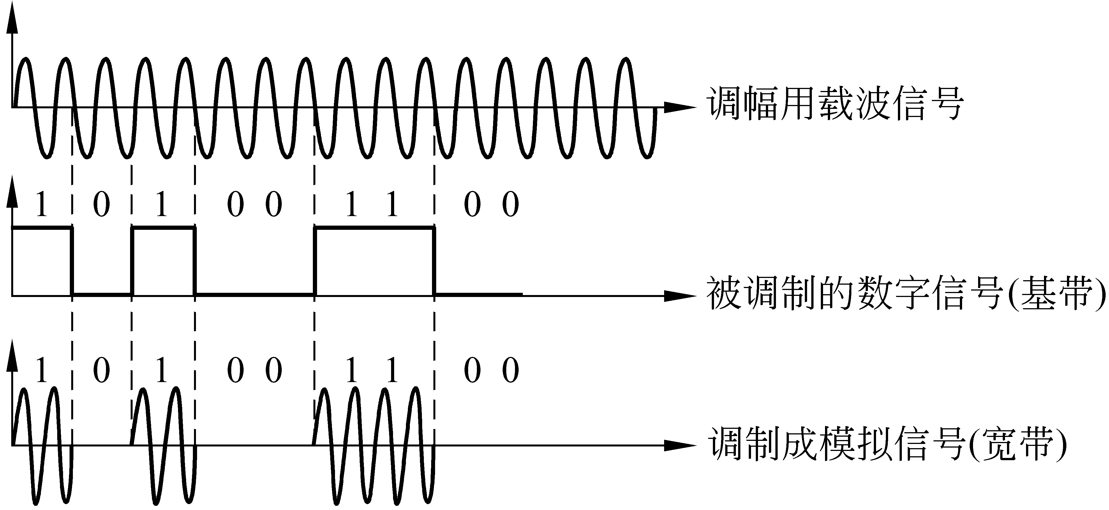
图1.3载波调幅信号
2. 网络协议（ISO/OSI基本参考模型、TCP/IP协议）

习题
1.1说明高级语言、汇编语言和机器语言三者的差别和联系。
1.2计算机硬件由哪几部分组成?各部分的作用是什么?各部分之间是怎样联系的?
1.3计算机系统可分为哪几个层次?说明各层次的特点及其相互联系。
1.4操作系统的作用是什么?
1.5如何划分计算机发展的5个阶段(第一代～第五代)?当前广泛应用的计算机主要采取哪一代的技术?
1.6列出通用机、小型机和微型机等计算机的典型机种以及这些计算机的主要应用范围。
1.7早期的主机系统的主要特点是什么？
1.8计算机能够普及应用的主要原因是什么?
1.9冯·诺依曼型计算机的结构特点是什么?
1.10试用机器语言编写求5个数平均值的程序(自定指令系统)。
1.11SISD、SIMD和MIMD计算机系统的主要差别是什么？
1.12什么是局域网、广域网和互联网？试解释IP地址。
1.13请解释网络中传输信息的两种方式: 基带传输和宽带传输。
1.14请说明制订标准（或协议）对计算机和网络的重要性。

